参考资料《cmake实践》、计算机视觉life**-**CMake的应用与实践

待解决问题

1. ADD_DEPENDENCIES引入头文件中的变量是什么意思？
2. 自己总结

* 没有二进制安装文件的，需要通过源码编译安装

1. 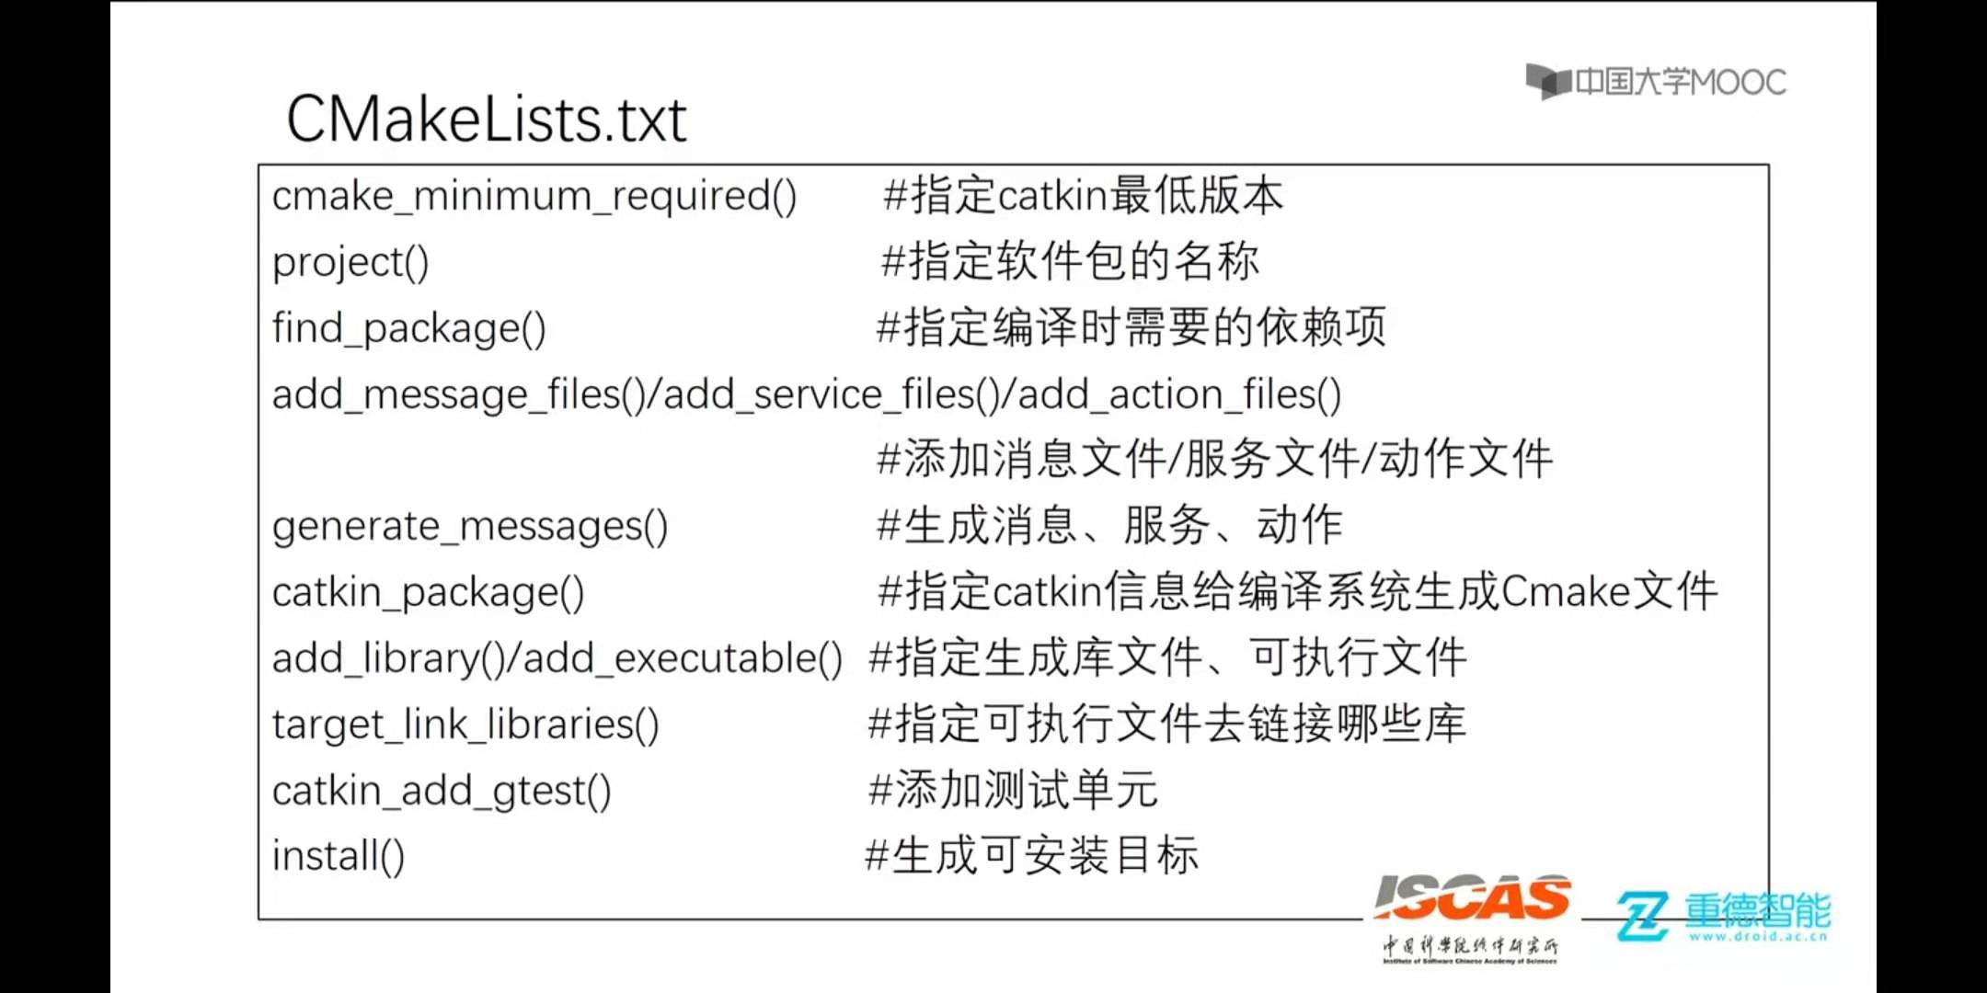常见命令
2. cmake：根据cmake第一个参数（如..）所在CMakeLists.txt（注意大小写）进行编译，检查是否存在cmake语法及其他错误，在当前终端所在目录生成makefile文件及一些中间文件（一般新建build保存）

make（尝试后面加参数）：将终端目录移至Makefile所在目录，运行此命令对整个工程进行编译，此时会检查C++语法

1. CMakeLists.txt被更改后使用make，其会自动cmake
2. Ubuntu中头文件和库文件目录分别为/usr/include（/usr/local/include）和/usr/lib,make install命令就是将库文件和头文件安装在这些目录下
3. 1